22.04.2020 г.
Тема: Кабина и платформа грузового автомобиля
Цели урока:
1. Изучить основные детали и принцип работы кабины и платформы грузового автомобиля
2. Выучить основные понятия и термины
3. Закрепить изученный материал

План урока:
1. Общие сведения
2. Кабина для грузового автомобиля
3.Кузов грузового автомобиля

- Общие сведения

Кузов грузового автомобиля включает в себя кабину с оперением и сам кузов. Типы кабин грузовых автомобилей классифицируются по числу мест и компоновке. В не таком уж далеком прошлом можно было встретить грузовые автомобили, оборудованные кабиной с деревянным каркасом; кабины современных грузовиков изготавливают из штампованного листового металла в виде сваренных между собой панелей, к которым винтовым крепежом присоединяются элементы оперения, также выполненные из штампованного листового металла. Отдельную категорию составляют кабины грузовых автомобилей, предназначенных для эксплуатации в суровых условиях севера – такие кабины могут выполняться утепленными, с двойным остекленением.

- Кабина для грузового автомобиля

По числу мест различают одноместные, двухместные и трехместные кабины грузовых автомобилей. Одноместные кабины могут быть у карьерных самосвалов или автокранов, где перевозка пассажиров из соображений безопасности не желательна.
По компоновке различают капотные и бескапотные кабины. Капотная кабина отделена от двигателя в отдельный объем. Двигатель при этом располагается впереди кабины и огражден оперением.
Капотная цельнометаллическая кабина автомобиля ГАЗ-3302 (рис. 2, б) состоит из каркаса 5, крыши 8, верхней 7, задней 9 и боковых 6 панелей. Боковые стекла кабины – опускающиеся с помощью стеклоподъемника, ветровое стекло – панорамное, гнутое, что улучшает обзорность и придает дополнительную жесткость конструкции. Двери кабины кроме боковых стекол имеют поворачивающиеся форточки, что позволяет улучшить условия вентиляции кабины при движении автомобиля. Сиденье кабины двухместное, с одной общей подушкой для водителя и пассажира. Кабина устанавливается на раме автомобиля на резиновых упругих подушках. Оперение кузова грузового автомобиля (рис. 2, а) включает в себя капот 2 двигателя, крылья 3, подножки 4 и облицовку радиатора 1

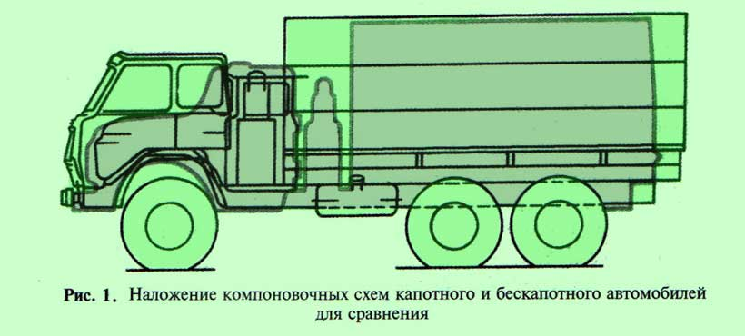

Бескапотная кабина объединяет отделение для водителя и отделение для двигателя, который в этом случае располагается под кабиной. Бескапотные кабины позволяют рациональнее использовать длину автомобиля (рис. 1), улучшить обзорность, а также доступ к двигателю, так как при необходимости обслуживания двигателя кабина полностью откидывается вперед по ходу автомобиля. У бескапотных автомобилей кабина (рис. 2, в) располагается, как правило, над двигателем, а для доступа к нему откидывается вперед. Так, кабина автомобилей марки «КамАЗ» откидывается на 42˚, что обеспечивает удобство при обслуживании двигателя и его систем. Чтобы обеспечить доступ к приборам электрооборудования, омывателя и очистителя стекол, отопителю и передним опорам двигателя, кабина имеет открывающуюся переднюю облицовочную панель, которая навешивается на петлях на панель 10. Облицовочная панель, как и задние крылья, брызговики, аэродинамические устройства, также относится к оперению. В крыше кабины предусмотрен вентиляционный люк, закрываемый крышкой 11.

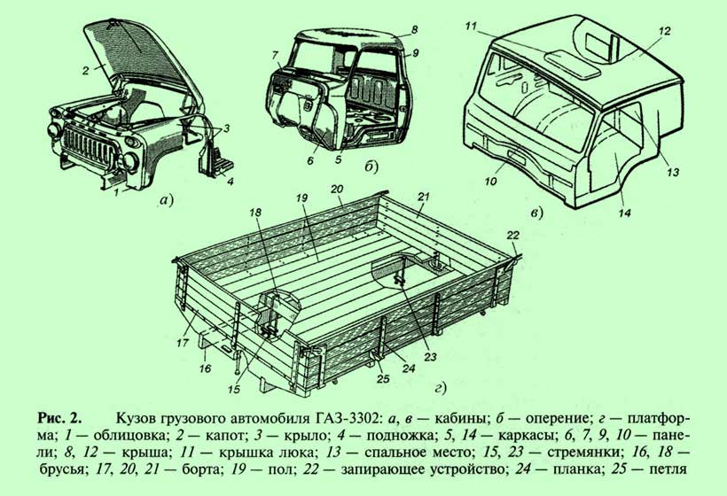

Кабина автомобилей «КамАЗ» трехместная с тремя раздельными сиденьями для водителя и пассажиров. Исключение составляют кабины автомобилей-самосвалов КамАЗ-5511 и некоторых спецмоделей, у которых предусмотрено только одно место для пассажира. Среднее пассажирское сиденье на карьерных самосвалах не 17.04.2020 Типы кузовов грузовых автомобилей. Среднее пассажирское сиденье на карьерных самосвалах не устанавливается из соображений безопасности, поскольку обрыв верхнего крепления гидроцилиндра подъема и опускания кузова может привести к повреждению кабины в ее средней части и травмированию пассажира. Позади сидений в кабинах автомобилей, предназначенных для междугородних перевозок грузов и поездок на дальние расстояния предусмотрено спальное место 13.

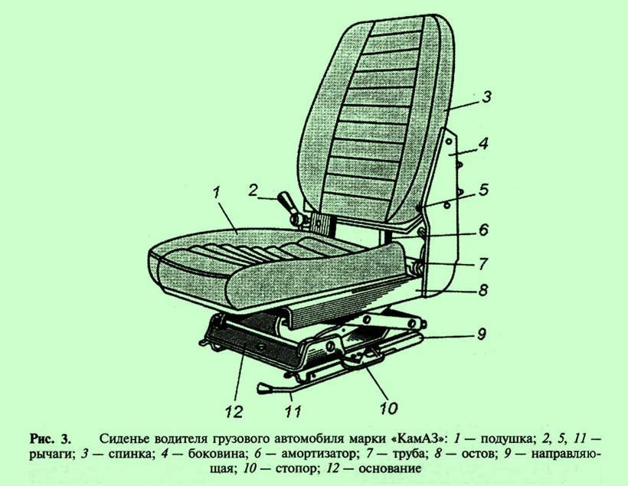

Сиденье водителя регулируемое (рис. 3). В продольном направлении оно перемещается по направляющим 9, которые крепятся к полу кабины. Стопор 10, управляемый рычагом 11, обеспечивает фиксацию сиденья в одном из десяти положений. Угол наклона спинки может занимать три фиксированных положения. Фиксация положения спинки осуществляется язычками кронштейнов спинки сиденья, которые входят в пазы гребенок, расположенных на обеих сторонах спинки. Для освобождения язычков кронштейнов необходимо рычаг 5 гребенки опустить вниз и зафиксировать спинку в необходимом положении. Сиденье водителя имеет механизм подрессоривания с телескопическим амортизатором 6. Жесткость подвески сиденья регулируется в зависимости от массы водителя, для чего поворачивают один конец торсиона с помощью рычага 2. Подрессоривание осуществляется пластинчатым торсионом, установленным на трубе 7. Один конец торсиона закреплен неподвижно, второй соединен с рычагом 2 механизма регулирования жесткости подвески. Среднее пассажирское сиденье закреплено неподвижно, а крайнее может регулироваться по углу наклона спинки и в продольном направлении.
Кабина крепится к раме в четырех точках – двух спереди и двух сзади. Впереди кабина крепится на шарнирах, а сзади – на четвертных листовых рессорах с гидравлическими телескопическими амортизаторами. Для облегчения опрокидывания кабина оборудована уравновешивающим механизмом. Кабина опрокидывается вперед на передних шарнирных опорах (рис. 4, а). Нижние кронштейны 1 передних опор прикреплены к поперечине 11 рамы, а верхние кронштейны 5 – к балке 6 пола. Верхние кронштейны входят в проушины нижних кронштейнов, сочленяясь через пальцы 4. Для уплотнения такого шарнира в отверстия верхних кронштейнов устанавливаются резиновые кольца. Нижние кронштейны передних опор соединены с механизмом уравновешивания кабины, который предназначен как для облегчения опрокидывания кабины, так и для уравновешивания ее массы в любом положении. Механизм состоит из двух взаимозаменяемых торсионов 12, один конец которых закреплен в соответствующем кронштейне 1, а другой конец – в рычаге 7. Рычаг 7 шарнирно соединен с опорой 8, прикрепленной к поперечной балке 6 пола кабины.

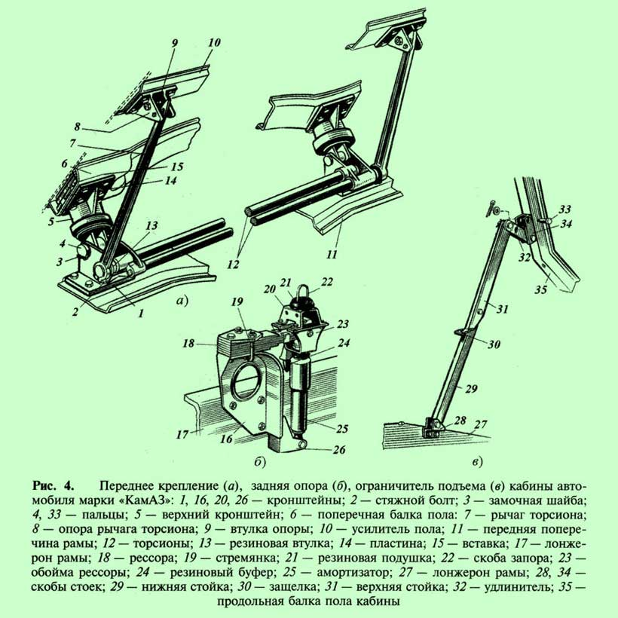

Задние опоры (рис. 4, б) кабины представляют собой две листовые рессоры 18, работающие с гидравлическими телескопическими амортизаторами 25. Рессоры закреплены верхним концом в обойме 23 рессоры, а нижним – в кронштейне 26, связанном с кронштейном 16. Перемещение рессоры ограничивается резиновым буфером 24, который при ходе рессоры более 25 мм упирается в раму.

Для ограничения угла опрокидывания кабина снабжена ограничителем (рис. 4, в) подъема. Нижняя стойка 29 ограничителя вращается в скобах 28, закрепленных на правом лонжероне 27 рамы. Верхняя стойка 31 через удлинитель 32 крепится к скобе 34, закрепленной на продольной балке 35 пола кабины. При поднятой кабине обе стойки создают упор, препятствующий самопроизвольному опусканию кабины. Для предотвращения случайного складывания ограничителя имеется предохранительная защелка 30. Подняв кабину, необходимо нажать на стойку ограничителя так, чтобы защелка вошла в зацепление с язычком верхней стойки. При опускании кабины необходимо эту защелку оттянуть и подать ограничитель на себя, придерживая кабину рукой. Для того, чтобы опрокинуть кабину на угол 60˚, при снятом буфере необходимо вынуть палец 33. Запорный механизм (рис. 5) фиксирует кабину на задних опорах в транспортном положении и состоит из двух механических запоров с предохранительным крюком на правом запорном устройстве. Корпус 11 запора прикреплен болтами к балке 6 задка и продольной балке 3 пола кабины. На оси 9 запора вращается крюк 10 и рукоятка 8. При фиксации кабины корпус своим пазом заходит на скобу 12, приваренную к кронштейну 14, который закреплен на обойме 15 рессоры, а крюк входит в зацепление со скобой. Конструкция крюка обеспечивает при закрывании запора подтягивание кабины к резиновой подушке на кронштейне скобы. Предохранительный крюк 5 с помощью пружины 4 автоматически защелкивается за скобу 1 при опускании кабины.
- Кузов грузового автомобиля
В качестве кузова на грузовых автомобилях может быть установлен кузов общего назначения или специальный. Кузов общего назначения предназначен для перевозки различных грузов, кроме жидких без тары. Он выполняется в виде бортовой деревометаллической или металлической платформы, которая состоит из основания, пола и бортов, которые могут выполняться откидными или неподвижно закрепленными (рис. 5). В основании к продольным 16 и поперечным брусьям крепятся пол, неподвижный передний борт 17, откидные боковые 20 и задний 21 борта. Доски бортов деревометаллических кузовов скреплены между собой металлическими планками 24. Откидные борта установлены на основании на петлях 25, а в транспортном положении они закрепляются запорами 22. Бортовая платформа в сборе закреплена на раме автомобиля стремянками 15 и 23, а также специальными кронштейнами. Для перевозки пассажиров и габаритных грузов бортовые платформы оборудуются решетчатыми надставными бортами, жесткими откидными сиденьями и тентом.
Специальный кузов предназначен для перевозки грузов только определенного вида. К таким кузовам относятся самосвальные кузова, цистерны и фургоны.
Самосвальные кузова предназначены для перевозки сыпучих и полужидких грузов (например, бетона), а также грузов, не требующих осторожности при разгрузке. Эти кузова выполняются цельнометаллическими. В зависимости от назначения и конструкции самосвальные кузова могут иметь один, два или три откидных борта, которые под действием собственного веса автоматически открываются при разгрузке. Для предотвращения открывания бортов во время погрузки и движения автомобиля предусмотрены специальные запорные устройства. Грузовые кузова-цистерны предназначены для перевозки и временного хранения жидких, газообразных и сыпучих грузов. Цистерны снабжаются насосами, клапанами, шлангами и другим необходимым технологическим оборудованием для осуществления погрузо-разгрузочных работ и предохранения цистерны от повышения давления внутри из-за температурного расширения груза. Цистерны выполняются сварными из листовой стали, а также из алюминиевых сплавов и пластмасс. Цистерна для перевозки нефтепродуктов (рис. 6) сварная. В поперечном сечении цистерна обычно имеет эллиптическую или (реже) круглую форму. Днища цистерны выполняют гофрированными. В верхней части цистерны 1 приварена горловина 9 с крышкой 3. Кронштейн 5 внутри горловины является упором поплавка 8 ограничителя наполнения цистерны. Закрепленный в горловине угольник 4 служит указателем верхнего максимального уровня нефтепродуктов в цистерне. Крышка горловины имеет наливной люк, закрываемый крышкой 6, а также два дыхательным клапана 7, сообщающих полость цистерны с окружающей средой. Крышка наливного люка запирается с помощью винтового запора. Крышка люка и дыхательные клапаны уплотняются нефтестойкими резиновыми прокладками. Подножка 10 служит для удобства работы на крышке горловины. Волнорезы 15, расположенные внутри цистерны, предназначены для уменьшения нагрузки на днища, создаваемые жидкостью при разгоне и торможении автомобиля. Всасывающие нагнетательные трубопроводы 16, 14 и 13 закреплены на кронштейнах. Воздушная трубка 11 служит для отвода воздуха и паров нефтепродукта из пространства около днищ при заполнении цистерны и ее продольных наклонах во время движения. К переднему днищу цистерны приварен патрубок 2 для крепления поплавка указателя 18 уровня нефтепродукта. Опора 17 служит для предохранения поплавка указателя уровня от повреждений. Шкаф 12, приваренный к заднему днищу цистерны, используется для размещения аппаратуры и трубопроводов гидросистемы цистерны. В нижней части находится отствойник для сбора механических примесей и воды, слив которых производится через специальный патрубок отстойника. Цистерна устанавливается на раму автомобиля на опорах 19. Для предотвращения опасного влияния электростатического электричества, возникающего в металле при перемещении нефтепродукта, цистерна обязательно заземляется при загрузке и выгрузке.

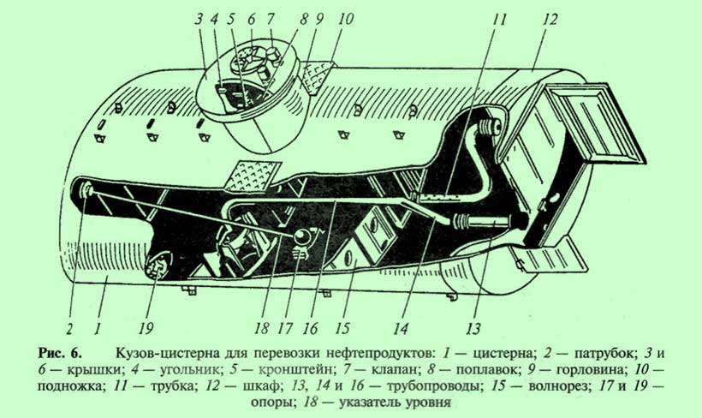

Грузовые кузова-фургоны служат для перевозки грузов, которые требуют защиты от внешнего воздействия. Фургоны выполняются вагонными, многодверными с расположением дверей на заднем, правом или на заднем и правом бортах одновременно. На левых бортах фургонов в странах с правосторонним дорожным движением двери в кузовах-фургонах не устанавливаются, поскольку этот борт направлен на проезжую часть, и пользование дверями в этом случае будет представлять определенную опасность. Крыша у фургонов бывает глухой, раздвижной и шарнирно-подъемной. Фургоны имеют деревянный или металлический каркас с облицовкой из фанеры, листовой стали, алюминия или пластмассы. Иногда кузова-фургоны оборудуются задним грузоподъемным бортом, существенно облегчающим погрузоразгрузочные работы и надежно перекрывающим доступ к задней двери фургона при хранении автомобиля с грузом на стоянке.

Источник для дополнительного изучения материала:
- http://k-a-t.ru/mdk.01.01_kuzov_kolesa/kuzov_gruzovoy/index.shtml

